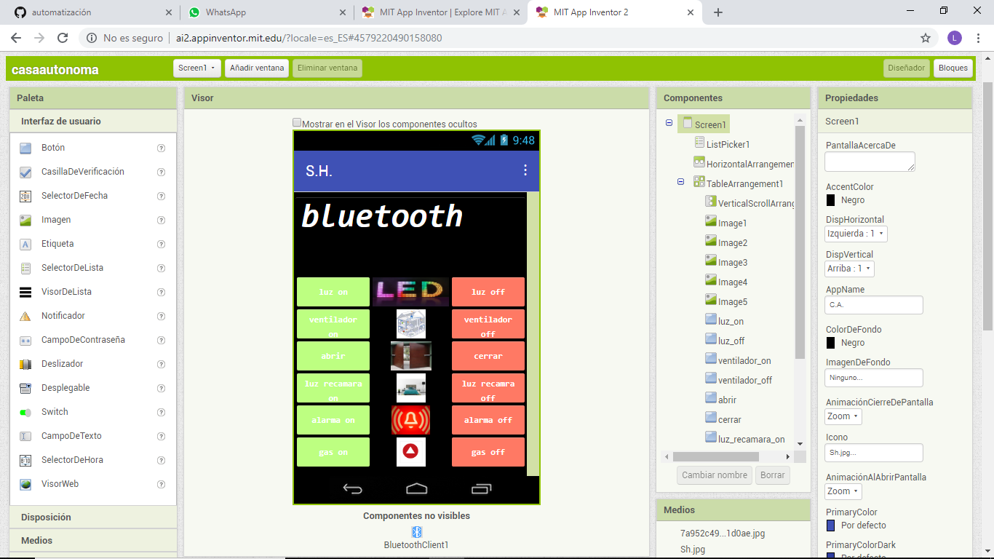

En esta imagen mostramos el diseño de nuestra aplicación en el programador AppInventor y así es como ideal mente se mostrará en la pantalla del celular.

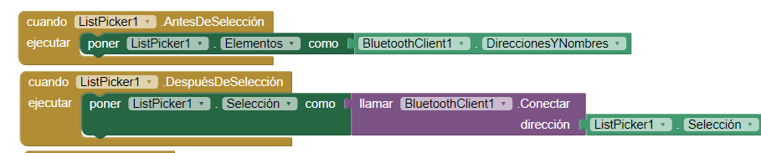

En esta imagen tenemos la programacion que fue realizada en el mismo programador y sirve para la conexión bluetooth con el modulo HC-06.

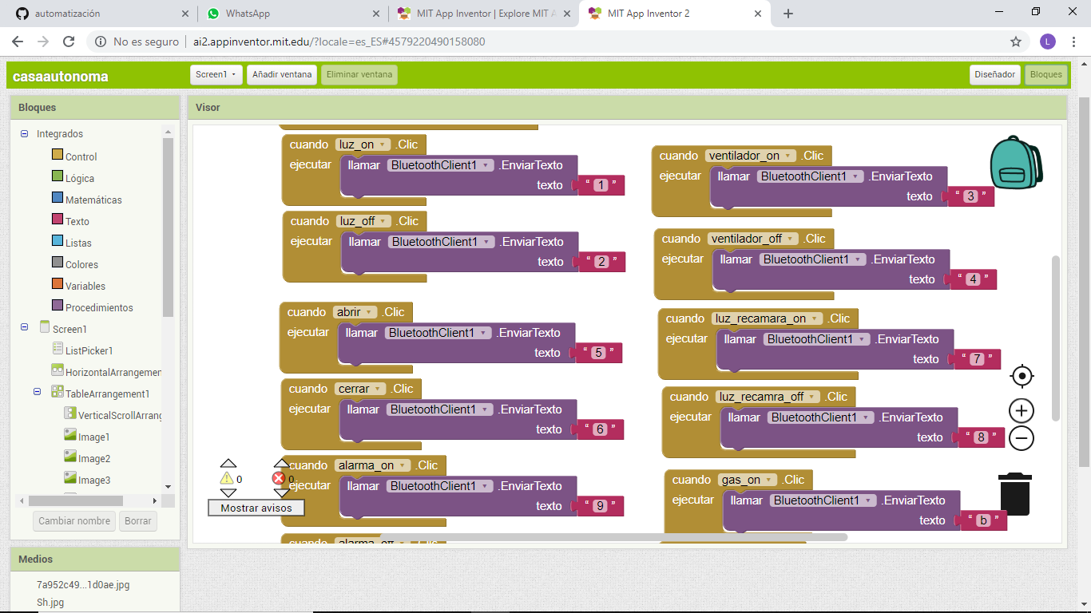

Aquí mostramos la programación de envío de datos para que los reciba el módulo.